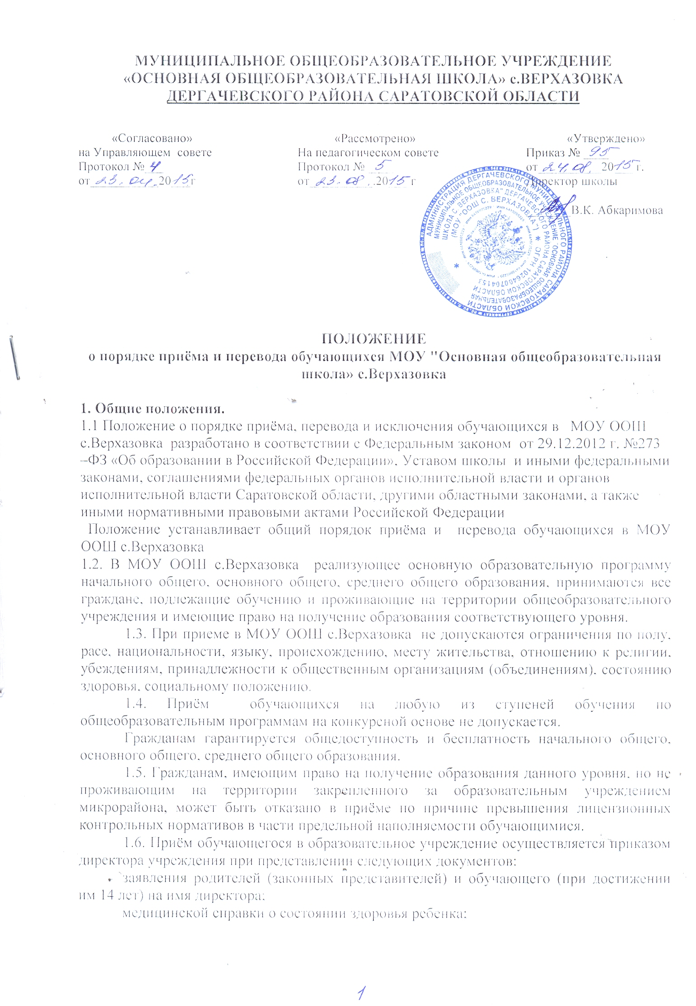копии свидетельства о рождении (паспорта) ребенка и копии паспортов родителей (законных представителей).
1.7. При приёме граждан в учреждение школа обязана познакомить обучающегося и (или) его родителей (законных представителей) с Уставом, лицензией на право ведения образовательной деятельности, свидетельством о государственной аккредитации, основными образовательными программами и другими документами, регламентирующими организацию образовательного процесса.
1.8. На очную форму обучения принимаются лица, не достигшие возраста 18 лет и не имеющие среднего общего образования:
- в случае, если данное лицо ранее не получало общее образование либо получило общее образование в форме семейного образования и /или самообразования;
- в порядке перевода из другого образовательного учреждения, реализующего общеобразовательную программу соответствующего уровня.
1.9. При приёме в образовательное учреждение в порядке перевода из образовательного учреждения, имеющего государственную аккредитацию, прохождение обучающимся аттестации в муниципальном образовательном учреждении не является обязательным. В этом случае, помимо документов, предусмотренных в п. 1.6 настоящего Положения, представляется также документ об уровне образования или уровне освоения обучающимся соответствующей образовательной программы образовательного учреждения, имеющего государственную аккредитацию (справка, содержащая сведения о результатах текущего контроля результатов успеваемости учащегося и промежуточной аттестации обучающегося).
1.10. Количество классов в образовательном учреждении определяется в зависимости от числа поданных заявлений граждан и условий, созданных для осуществления образовательного процесса, и с учётом санитарных норм и контрольных нормативов, указанных в лицензии.
1.11. Основанием для открытия классов в учреждении является муниципальное задание, утверждённое учредителем в соответствии с видами деятельности, определёнными Уставом.

2. Приём детей в образовательное учреждение на начальный уровень общего образования
2.1. Обучение детей по программе начального общего образования начинается с достижения возраста шести лет и шести месяцев при отсутствии противопоказаний по состоянию здоровья, но не позже достижения ими возраста восьми лет. По заявлению родителей (законных представителей) учредитель образовательного учреждения вправе разрешить приём детей в образовательные учреждения для обучения в более раннем возрасте.
2.2. Все дети, достигшие школьного возраста и проживающие на территории закрепленного за образовательным учреждением микрорайона, зачисляются в первый класс образовательного учреждения независимо от уровня их подготовки.
2.3. Приём заявлений о зачислении в первый класс проводится в период с 01 марта по 31 августа текущего года.
При поступлении в образовательное учреждение родители (законные представители) предоставляют документы, указанные в пункте 1.6. настоящего Положения.
2.4. Администрация образовательного учреждения при приёме заявления обязана ознакомиться с документом, удостоверяющим личность заявителя, для установления факта родственных отношений и полномочий законного представителя. Заявление о приёме ребенка в первый класс образовательного учреждения принимается руководителем образовательного учреждения.
2.5. Документы, представленные родителями (законными представителями), регистрируются через секретариат образовательного учреждения в журнале приёма заявлений в первый класс.
После регистрации заявления заявителю выдаётся документ, содержащий следующую информацию:
входящий номер заявления о приёме в образовательное учреждение;
перечень представленных документов и отметка об их получении, заверенная подписью секретаря или ответственного за приём документов и печатью образовательного учреждения;
сведения о сроках уведомления о зачислении в первый класс (срок зачисления – не более 10 дней);
контактные телефоны для получения информации;
телефон управления образования Администрации муниципального района.
2.6. Зачисление на обучение проводится в соответствии с очередностью подачи заявлений в пределах нормативной наполняемости классов.
Если количество поданных заявлений превышает нормативную наполняемость классов, образовательное учреждение решает вопрос об увеличении числа первых классов.
Если количество поданных заявлений меньше числа нормативной наполняемости классов, образовательное учреждение при наличии средств открывает класс меньшей наполняемости.
2.7. Зачисление граждан в первый класс осуществляется приказом директора школы не позднее 1 сентября текущего года.
2.8. При приеме в учреждение незнание государственного русского языка не может быть препятствием к поступлению. Образовательное учреждение оказывает помощь в изучении русского языка данной категории обучающихся.
Иностранные граждане пользуются правами и несут ответственность наравне с гражданами Российской Федерации.
2.9. Родители (законные представители) обучающихся имеют право выбирать образовательное учреждение, форму получения образования, но не могут настаивать на обучении по программам, не предусмотренным Уставом.

3. Приём обучающихся в образовательное учреждение на основной уровень общего образования
3.1. Основанием для приёма в образовательное учреждение на основной уровень общего образования обучающихся, освоивших общеобразовательные программы начального общего образования в данном образовательном учреждении, является приказ директора образовательного учреждения.
Заявления родителей (законных представителей) обучающихся о приёме последнего на основной уровень общего образования после окончания начального общего образования в данном образовательном учреждении и представления каких-либо документов для перевода обучающегося не требуется.
3.2. Приём обучающихся в образовательное учреждение на основной уровень общего образования в порядке перевода из другого образовательного учреждения или обучающихся, ранее получивших общее образование в форме семейного образования и/или самообразования, осуществляется в соответствии с п. 1.6. настоящего Положения.

4. Приём обучающихся в образовательное учреждение на средний уровень общего образования
4.1. На средний уровень общего образования принимаются обучающиеся, имеющие аттестат об основном общем образовании и желающие получить среднее общее образование.
4.2. Условия приёма обучающихся в общеобразовательные классы:
1) для приёма в общеобразовательный класс среднего уровня общего образования обучающегося, окончившего основной уровень общего образования в данном образовательном учреждении, достаточно письменного заявления обучающегося;
2) приём в 10 класс обучающегося, окончившего 9 классов в другом образовательном учреждении, или обучающегося, ранее получившего общее образование в форме семейного образования и/или самообразования, осуществляется в соответствии с п. 1.6. настоящего Положения, при предоставлении аттестата об основном общем образовании, портфолио и ведомости образовательных достижений обучающихся;
3) зачисление обучающихся в десятый класс осуществляется приказом директора образовательного учреждения не позднее 1 сентября текущего года.

5. Приём обучающихся в профильные классы.
5.1. Исходя из запросов обучающихся и их родителей (законных представителей), при наличии соответствующих условий в образовательном учреждении может быть введено обучение по различным профилям и направлениям.
5.2. Профильные классы создаются на среднем уровне общего образования по инициативе управляющего (педагогического) совета образовательного учреждения при наличии квалифицированных кадров и необходимой учебно-материальной базы.
5.3. Финансирование профильных классов осуществляется в соответствии с распорядительным документом управления образования
5.4. В профильные классы всех видов образовательных учреждений, реализующих программы среднего общего образования, независимо от микрорайона их проживания, принимаются обучающиеся, прошедшие итоговую аттестацию за курс основной школы, сдавшие экзамены по выбору по соответствующим основным профильным предметам.
При отсутствии свободных мест преимущественным правом пользуются обучающиеся, сдавшие экзамены по выбору по соответствующим основным профильным предметам.
5.5. Для зачисления в профильный класс представляются следующие документы:
заявление обучающегося на имя директора образовательного учреждения;
аттестат об основном общем образовании;
ведомость образовательных достижений;
портфолио выпускника основной школы.
Зачисление обучающихся осуществляется приказом директора образовательного учреждения.

7. Перевод обучающихся из образовательного учреждения.
7.1. Перевод обучающихся из образовательного учреждения на иную форму обучения или в другое образовательное учреждение осуществляется по заявлению с согласия родителей (законных представителей).

